14 октября 2021 года – Республиканский день матери
13.10.2021

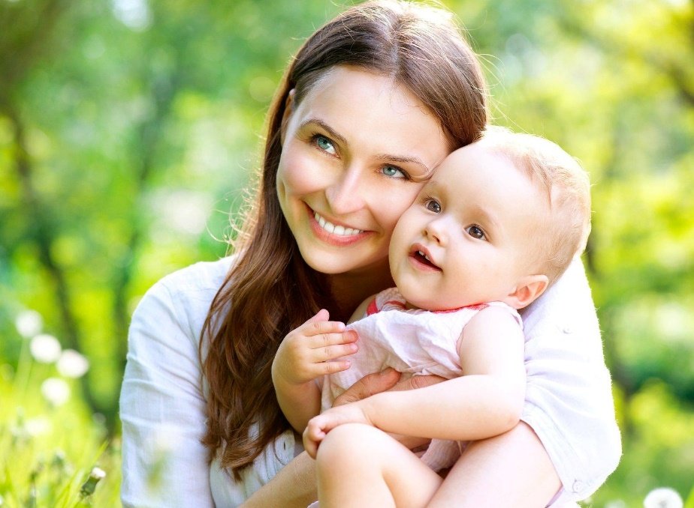
День Матери – один из самых светлых и добрых праздников в календаре. Празднование Дня матери 14 октября совпадает с православным праздником Покрова Пресвятой Богородицы. Этот день является данью глубокого уважения и преклонения перед женщиной-матерью, труженицей и хранительницей семейного очага. Семья – это большая ценность, и матери имеют важное значение в ее становлении и существовании. Им отводится огромная роль, они закладывают жизненные ориентиры детям, а это, в свою очередь, укрепляет престиж семьи и ведет к полноценному развитию общества и государства. День матери отвечает лучшим традициям отношения белорусов к материнству, объединяет все слои белорусского общества на идеях добра и почитания женщины-Матери. Кроме того, как считают многие, необходимо повышать статус женщины-матери. Ведь именно женщине отводится значительная роль в решении демографической проблемы. Решению проблем женщин, семьи и детей, созданию условий для их нормальной жизнедеятельности в нашей стране уделяется особое внимание, так как эти вопросы являются доминирующими и определяют потенциальные возможности и реальные перспективы на многие годы вперед. Решение конкретных задач определено действующими государственными целевыми программами. Одна из них – Государственная программа «Здоровье народа и демографическая безопасность Республики Беларусь» на 2021-2025 годы. Она направлена на укрепление физического и репродуктивного здоровья населения, создание предпосылок для повышения рождаемости, увеличения ожидаемой продолжительности жизни и всестороннее укрепление института семьи. Таким образом, брак, семья, материнство, отцовство и детство в нашей стране находятся под надежной защитой.
Материал подготовила инструктор-валеолог ГУ «Дятловский райЦГЭ» Наталья Ивановна Юреня

